ЗАДАНИЯ ДЛЯ СУММАТИВНОГО ОЦЕНИВАНИЯ ЗА 3 ЧЕТВЕРТЬ
Раздел «Интегрированные среды разработки программ»

Фамилия имя Агимбетов Мансур
Класс 8Б

Задания

- Банку требуется сообщить вкладчику, что его процент дохода при вкладе 100 000 тенге составит 9,5% в год, а при сумме 250 000 тенге и выше составит 12,1% в год.

Запишите конструкцию IF для обработки условия данной задачи. (3 балла)

- Клетки грибов делятся на четыре части каждые пять минут. Определите, какое количество клеток будет через N минут. Напишите цикл, который будет определять количество клеток через N минут (N- целое число, вводимое с клавиатуры). (4 балла)

результатом является .
uses crt;
var kletka,i,vremya:integer;
begin
kletka:=1;
write ('vvedite vremya');
read(vremya);
vremya:=vremya div 5;
for i:=1 to vremya do
kletka:=kletka*4;
write ('kletok stanet- ',kletka);
sum | m | k
0 | 12 | 1
end.
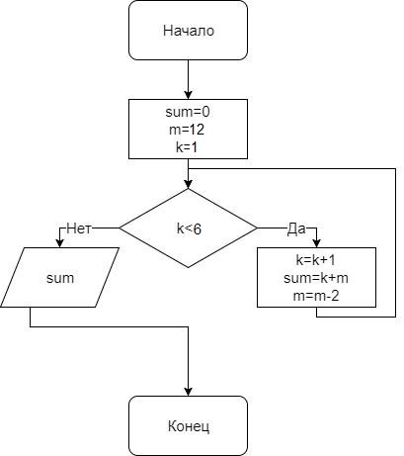
- 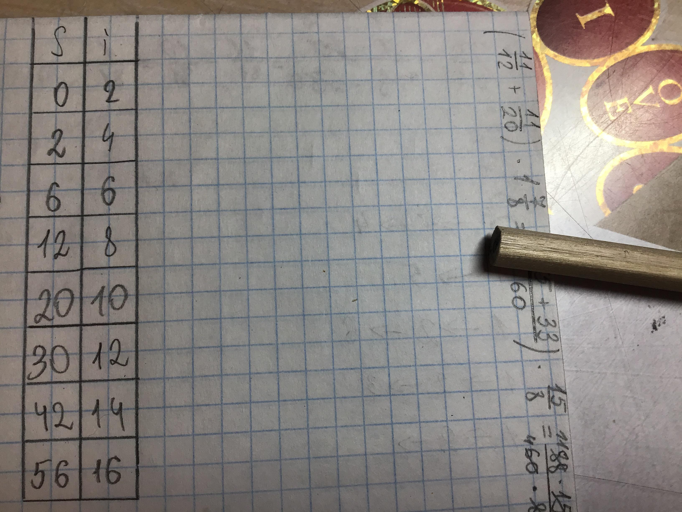 (3 балла)

- Составить программу по данной блок-схеме для проверки трассировки
(4 балла)
- Циклы можно поделить на два основных типа:
a) с известным числом повторений: For
b) с неизвестным числом повторений: While

(2 балла)
- Одно повторение тела цикла называют For
(1 балл)
- Как называют специальную переменную в теле цикла, которая будет контролировать выполнение программы _____
(1 балл)

Всего: 18 баллов.

Рекомендации к выполнению:
- Все задания содержат элементы программирования
- Мы программируем на Python!!!
- Проще – составить программу, запустить на выполнение (сразу проверите правильно или нет)
- Затем выделить саму программу, скопировать и вставить в СОР (не скриншот)!
- Скриншоты засчитываться за ответ не будут
- Выполненную работу прикрепить к дз в Кунделик.
- Время выполнения – до 20.00 календарного дня, в который проводится занятие.

Успехов!!!

